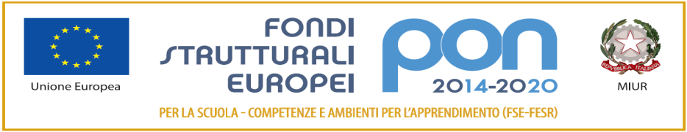
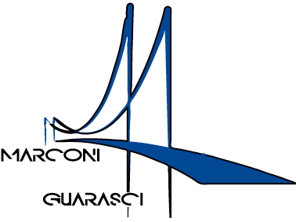

I.I.S. IPSIA“Marconi” Cosenza LS-ITE “Guarasci” Rogliano
SEDE: Cosenza IPSIA Diurno e Corso Serale
SEDE: Montalto Uffugo IPSIA – ITI (Chimica Ambientale)
SEDE: Rogliano Liceo Scientifico – Ist. Tec. Economico

Prot. n 4043 / C07 Cosenza 23 settembre 2020
Circolare n.14

Albo sito WEB

IL DIRIGENTE SCOLASTICO

VISTO Ordinanza Ministeriale n. 60 del 17/07/2020;

VISTA la nota MIUR n 1599 del 11/09/2020;

VISATA la nota dell’ ATP di Cosenza n 7083 del 19/09/2020

DECRETA

La pubblicazione sul sito dell’Istituto la pubblicazione in data odierna delle graduatorie d’Istituto personale docente II e III fascia biennio 2020/2021 e 2021/2022.

IL DIRIGENTE SCOLASTICO
Dott.ssa Maria Saveria VELTRI
Firma autografa sostituita a mezzo
ai sensi dell’art. 3 comma 2 del d.Lvo n.39/93

Via degli Stadi, snc 87100 COSENZA
Tel. 0984.481317 - Fax 0984 38804
Codice Fiscale 98104070788 - Codice Meccanografico CSIS073004 Codice Fatt. UFPA4M
e-mail: csis073004@istruzione.it - PEC: csis073004@pec.istruzione.it - sito web: www.iismarconiguarasci.gov.it

